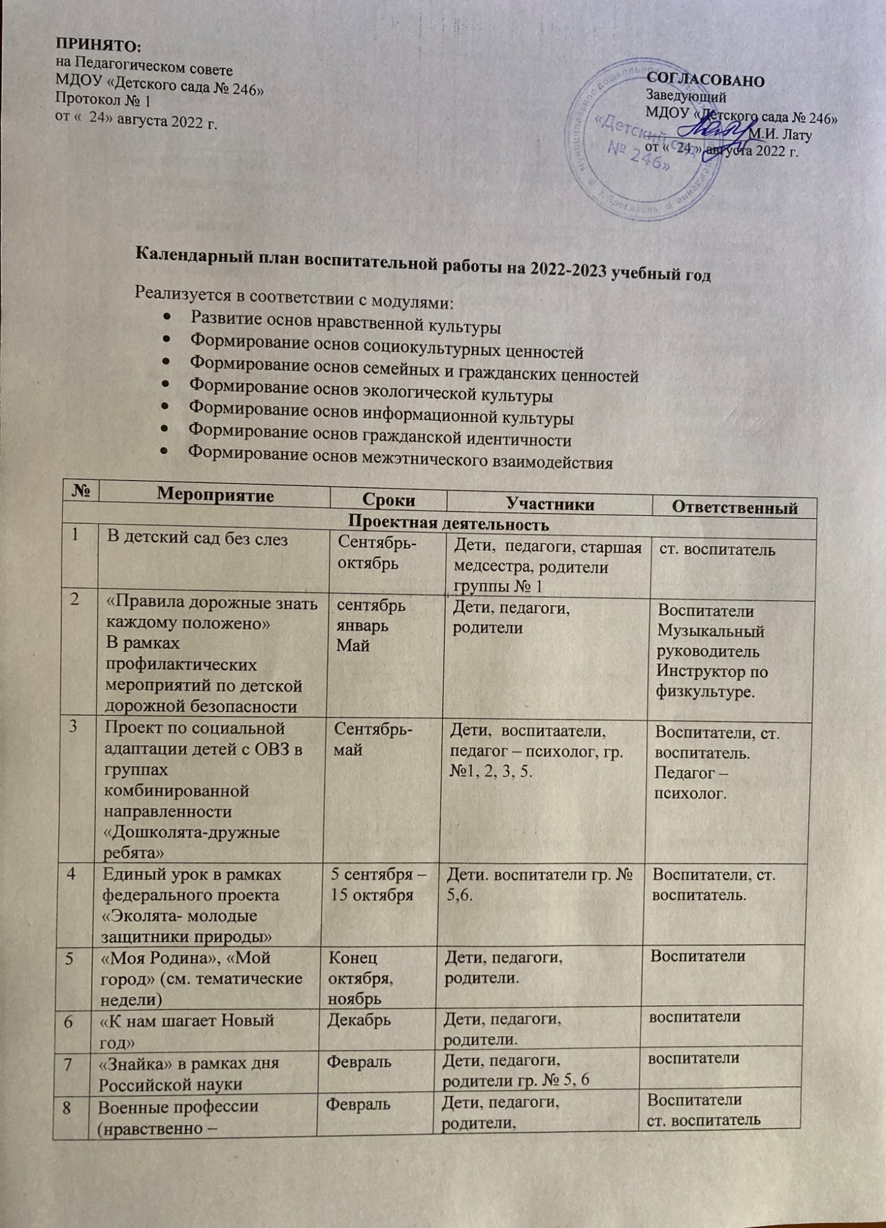

ПРИНЯТО:  на Педагогическом совете  МДОУ «Детского сада № 246»  Протокол № 1  от « 24» августа 2022 г. | СОГЛАСОВАНО  Заведующий  МДОУ «Детского сада № 246»  ______________М.И. Лату  от « 24 » августа 2022 г.

Календарный план воспитательной работы на 2022-2023 учебный год
Реализуется в соответствии с модулями:
- Развитие основ нравственной культуры
- Формирование основ социокультурных ценностей
- Формирование основ семейных и гражданских ценностей
- Формирование основ экологической культуры
- Формирование основ информационной культуры
- Формирование основ гражданской идентичности
- Формирование основ межэтнического взаимодействия

№ | Мероприятие | Сроки | Участники | Ответственный
Проектная деятельность
1 | В детский сад без слез | Сентябрь-октябрь | Дети, педагоги, старшая медсестра, родители группы № 1 | ст. воспитатель
2 | «Правила дорожные знать каждому положено»  В рамках профилактических мероприятий по детской дорожной безопасности | Сентябрь,  Январь,  Май | Дети, педагоги, родители | Воспитатели  Музыкальный руководитель  Инструктор по физкультуре.
3 | Проект по социальной адаптации детей с ОВЗ в группах комбинированной направленности «Дошколята - дружные ребята» | Сентябрь- май | Дети, воспитатели, педагог – психолог, гр. №1, 2, 3, 5. | Воспитатели, ст. воспитатель. Педагог – психолог.
4 | Единый урок в рамках федерального проекта «Эколята- молодые защитники природы» | 5 сентября – 15 октября | Дети. воспитатели гр. № 5,6. | Воспитатели, ст. воспитатель.
5 | «Моя Родина», «Мой город» (см. тематические недели) | Конец октября, ноябрь | Дети, педагоги, родители. | Воспитатели
6 | «К нам шагает Новый год» | Декабрь | Дети, педагоги, родители. | воспитатели
7 | «Знайка» в рамках дня Российской науки | Февраль | Дети, педагоги, родители гр. № 5, 6 | воспитатели
8 | Военные профессии  (нравственно – патриотическое воспитание) | Февраль | Дети, педагоги, родители, | Воспитатели  ст. воспитатель
9 | «Книжкина неделя» | Март | Дети, педагоги, родители, | Воспитатели  ст. воспитатель
10 | «Перелётные птицы. Как на Руси весну встречали» | Март | Дети, педагоги, родители, | Воспитатели  ст. воспитатель
11 | «Веселые нотки» | Март | Дети, педагоги, родители, | Музыкальный руководитель
12 | «Растём здоровыми» | Апрель | Дети, педагоги, родители, | Инструктор по физкультуре
13 | «Космос – это мы»» | Апрель | Дети, педагоги, родители, | Воспитатели
14 | «День победы. Помним и гордимся» (нравственно – патриотическое воспитание) | май | Дети, педагоги, родители  гр. № 5, 6, | Воспитатели  Музыкальный руководитель
15 | «Наш Пушкин» | Июнь | Дети, педагоги, родители | Воспитатели. Музыкальный руководитель
16 | «Моя Родина- Россия» | Июнь | Дети, педагоги, родители | воспитатели
Конкурсы, акции, выставки совместного творчества родителей и детей, педагогов
17 | Выставка-конкурс «Моё лето» | Сентябрь | Дети, педагоги, родители | Старший воспитатель воспитатели групп
18 | Акция в рамках Дня солидарности в борьбе с терроризмом. | 3 сентября | Дети, педагоги 5-6 групп | Старший воспитатель воспитатели групп
19 | Акция «Возьми ребёнка за руку» в рамках профилактического мероприятия «Детская безопасность» | 6 сентября | Дети, педагоги 5-6 групп | Старший воспитатель воспитатели групп
20 | Акция «Поздравительная открытка к Дню дошкольного работника» | 27 сентября | Дети, педагоги групп | воспитатели групп
21 | Выставка детских рисунков к Дню отца «Мой папа самый лучший!», видео-поздравления Вконтакте | 16 октября | Дети, педагоги групп | воспитатели групп
22 | Выставка-конкурс Лего- детки «Ярославль- город мечты» | Ноябрь | Родители и дети всех возрастных групп | Старший воспитатель воспитатели групп
23 | Экологическая акция «Покормите птиц зимой» | Ноябрь-февраль | Родители и дети всех возрастных групп | Старший воспитатель воспитатели групп
24 | Выставка детских рисунков «Мама главный в мире человек». К Дню Матери», видео-поздравления Вконтакте | ноябрь | дети всех возрастных групп | воспитатели групп
25 | Выставка поделок «Новогодние и Рождественские сюрпризы» (в рамках творческого конкурса) | декабрь | Родители и дети всех возрастных групп | Старший воспитатель воспитатели групп
26 | Выставка-конкурс Лего- детки «военные профессии» К Дню защитника Отечества | февраль | Родители и дети всех возрастных групп | Старший воспитатель воспитатели групп
27 | К Дню защитника Отечества видео-поздравления Вконтакте | Февраль | дети всех возрастных групп | воспитатели групп
28 | Экологическая акция «Сохраним планету чистой» Выставка детских рисунков в рамках всемирного дня земли. | март | Родители и дети групп: № 2, 3, 4, 5, 6. | Старший воспитатель воспитатели групп
29 | Акция к Международному дню 8 марта | март | дети всех возрастных групп | Старший воспитатель воспитатели групп
30 | Конкурс-выставка к Дню космонавтики «Космос – как мечта» | апрель | Родители и дети всех возрастных групп | Старший воспитатель воспитатели групп
31 | Всероссийская акция «Поехали!» к Дню космонавтики | Апрель | Дети 3-6 групп, воспитатели. | Старший воспитатель воспитатели групп
32 | «Мы за здоровый образ жизни!» Акция к всемирному дню здоровья  Флешмоб, плакаты, рисунки, альбомы. | апрель | Родители и дети всех возрастных групп | Воспитатели групп инструктор по физкультуре
33 | Экологический субботник на территории ДОУ | апрель | Родители и дети, педагоги | Воспитатели групп
34 | Творческая выставка - конкурс «День победы» | май | Родители и дети гр. № 4, 5, 6 | Старший воспитатель воспитатели групп
35 | Акция, посвящённая Дню Победы(высадка рассады в парке Победы) | май | Родители и дети гр. № 4, 5, 6 | воспитатели групп
36 | Всероссийская акция, посвящённая Дню Победы «Красная гвоздика» | Май | Родители и дети, педагоги | Воспитатели групп
37 | Всероссийская акция, посвящённая Дню Победы | май | Родители и дети, педагоги | Воспитатели групп
38 | Всероссийская акция, посвящённая Дню Победы «Окна Победы» | Май | Родители и дети, педагоги | Воспитатели групп
39 | Экологическая акция к Дню Волги. Выставка рисунков и плакатов «Сохраним волгу здоровой и чистой» | 20 мая | Родители и дети, педагоги 2-6 групп | Воспитатели групп
40 | Всероссийская акция, посвящённая Дню независимости России «Окна Росии» | июнь | Родители и дети, педагоги | Воспитатели групп
41 | К Дню государственного флага в России акции, флешмобы, выставка детских работ «Триколор России» | 22 августа | Дети, педагоги групп | Воспитатели групп  Музыкальный руководитель
Праздники, досуги, развлечения
42 | «День знаний» музыкальный праздник | Сентябрь | дети гр. № 4, 5, 6 | Музыкальный руководитель
43 | «Осенины» музыкальный праздник | октябрь | дети групп № 1, 2, 3, 4, 5, 6. | Музыкальный руководитель
44 | «День пожилого человека» музыкальный концерт | октябрь | дети групп № 4, 5, 6. | Музыкальный руководитель
45 | «День матери» музыкальный концерт | Ноябрь | дети групп № 1, 2, 3, 4, 5, 6. | Музыкальный руководитель
46 | Новый год | декабрь | дети групп № 1, 2, 3, 4, 5, 6. | Музыкальный руководитель
47 | «Зимние праздники на Руси» фольклорный досуг | январь | дети групп №4, 5, 6. | Музыкальный руководитель
48 | «День защитника Отечества» интегрированный досуг. | февраль | дети групп № 1, 2, 3, 4, 5, 6. | Музыкальный руководитель  Инструктор по физической культуре
49 | «Международный день 8 марта» музыкальный праздник | Март | дети групп № 1, 2, 3, 4, 5, 6. | Музыкальный руководитель
50 | «Масленица» фольклорный досуг | Март | дети групп № 1, 2, 3, 4, 5, 6. | Музыкальный руководитель
51 | «Путешествие на планету Спорт» | Апрель | дети групп № 4, 5, 6. | Инструктор по физической культуре
52 | Фольклорное развлечение «День прилёта птиц»
53 | Интегрированный праздник «Этот День победы» | Май | дети групп № 4, 5, 6. | Воспитатели
54 | Международный День защиты детей «Вот какое наше лето!» | Июнь | дети групп № 1, 2, 3, 4, 5, 6. | Воспитатели
55 | Праздник к Дню независимости России «Моя Россия» | Июнь | дети групп № 1, 2, 3, 4, 5, 6. | Творческая группа
56 | Квест-игра к посвящённая Пушкинскому дню в России «Там, на неведомых дорожках» | Июнь | дети групп № 3, 4, 5, 6 | Творческая группа
57 | 22 июня День памяти и скорби | Июнь | дети групп № 3, 4, 5, 6 | Филиал библиотеки № 7
58 | Спортивный досуг к Дню физкультурника «Быстрые, ловкие, смелые» | 12 августа | дети групп № 1, 2, 3, 4, 5, 6. | Инструктор по физической культуре

